EXPLORATIE POLEN
Het onderzoek

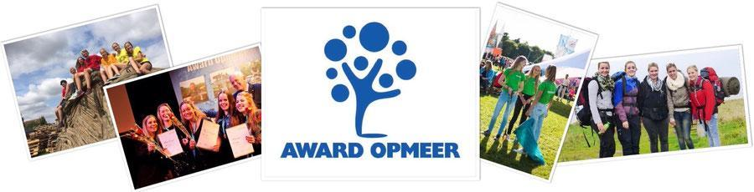

Voorwoord
Op maandagochtend 30 juli zijn we uiteindelijk met het vliegtuig vertrokken naar Krakau in Polen. Hier hebben we onderzoek gedaan om onze deelvragen en hoofdvraag te beantwoorden. De hoofdvraag luidt als volgt: “Wat is de impact van de Tweede Wereldoorlog op Krakau?” Deze wordt beantwoord met onderstaande deelvragen.
- Wat is het verhaal van de Tweede Wereldoorlog?
- Wat is er overgebleven na de Tweede Wereldoorlog in Krakau?
- Wat zijn de gevolgen van de Tweede Wereldoorlog voor de stad?
- Wat zijn de gevolgen van de Tweede Wereldoorlog voor de mensen van toen en nu?
Op dinsdag zijn we naar het Schindler’s List Museum geweest. Woensdag zijn we naar de Joodse Ghetto geweest en op donderdag hebben we Auschwitz bezocht. Tijdens de exploratie hebben onderzocht wat de impact van de Tweede Wereldoorlog is op Krakau. Onze bevindingen hebben wij uitgewerkt in dit verslag en wij hopen dat wij op 27 oktober onze Gouden Award in ontvangst mogen nemen.

Inhoudsopgave

Voorwoord 2
Voorbereidingen 4
De reis 5
Deelvragen 11
1. Het verhaal van de Tweede Wereldoorlog en Auschwitz 11
2. Overblijfselen van de Tweede Wereldoorlog 12
3. De gevolgen voor de stad 13
4. De gevolgen van de Tweede Wereldoorlog voor de mensen van toen en nu 13
Conclusie 14
Ervaringen 15
Financieel overzicht 18
Interviews 19
Bijlagen 23
Het verhaal van de Tweede Wereldoorlog 23

Voorbereidingen
Als voorbereiding op onze exploratie hebben we een plan uitgewerkt. Daarin stond beschreven wat we wilden bezoeken, onze hoofd- en deelvragen en een financieel overzicht. Eerst was het plan om met de bus van Wiebo naar Krakau te gaan, Thomas en Tom zouden gaan rijden. Aangezien wij uit bronnen hebben vernomen dat Tom nogal een brokkenpiloot is, hebben we besloten om uiteindelijk met het vliegtuig te gaan. Hierdoor vielen de kosten iets hoger uit, maar dit hadden wij er wel voor over. Voordat wij zijn vertrokken hebben we de film Schindler’s List bekeken en een aflevering van ‘Opgelicht in het buitenland’ die ging over Krakau. Daarin kwam naar voren dat de stad ’s nachts veranderde in een domein van foute nachtclubs. Wanneer Kees van der Spek ’s avonds het centrum verkende, probeerde verschillende proppers hem een club in te lokken. De vrouwen in de clubs waren erg opdringerig en ze hadden maar één doel: geld stelen. Wij waren benieuwd hoe wij dit zouden ervaren en hebben Thomas en Dave op onderzoek uitgestuurd. Zij zijn ’s nachts een stripclub in gelokt door een propper, hier hebben zij met eigen ogen gezien hoe het eraan toe ging. In de aflevering hebben wij ook kunnen zien dat Kees voor veel geld voor champagne betaalt, maar dat blijkt niet meer dan limonade te zijn. Thomas en Dave zijn niet zo ver gegaan en hebben te tent op tijd verlaten. Ook was er in de aflevering te zien dat de wisselkantoren toeristen oplichten. Tijdens ons bezoek aan Krakau hebben daar goed op gelet.

De reis
Dinsdag 31 juli
Fabriek van Schindler’s List
Op dinsdag 31 juli zijn we naar het museum ‘Schindler’s factory’ geweest. De fabriek van Schindler werd wereldberoemd door de Oscarwinnende film ‘Schindlers List’ van steven Spielberg. Het verhaal van Schindler is waargebeurd en speelt zich buiten het centrum van Krakau af. Naarmate de oorlog vorderde werden de joden door de nazi’s steeds vaker uit de joodse getto gedeporteerd naar concentratiekamp Auschwitz. Omdat Schindler dat een ernstige zaak vond, zette hij een plan in werking om joodse mensen te redden van het kamp. Dit deed hij door een lijst te maken met namen van de mensen die hij in zijn fabriek wilde laten werken.

De film ‘Schindlers List’ is grotendeels opgenomen in Kazimierz maar de echte fabriek van Schindler staat net buiten de oude joodse getto van Krakau. Sinds 2003 is de fabriek een museum dat bezocht kan worden. Slechts een klein deel van het museum gaat daadwerkelijk over Schindler, zijn fabriek en de lijst waarop de namen stonden van de mensen waarvan hij het leven kon redden. Zijn oude kantoor is in tact gebleven, volledig ingericht met meubels uit de tijd dat Schindler er zelf nog werkte. Het grootste gedeelte van het museum gaat over de stad Krakau onder de nazi-bezetting. In het museum hebben we veel geluidsfragmenten, films en foto’s bekeken die ons een goed beeld gaven uit die tijd.

Met zijn tactische plan heeft Schindler uiteindelijk 1100 Joden uit Polen en Tsjechoslowakije van de Holocaust weten te redden. Hij heeft ze op de lijst gezet van personen die hij in zijn potten- en pannenfabriek te werk wilde stellen en daarom beschermd dienden te worden. Echter worden de beweegredenen van Schindler door sommigen bekritiseerd. Het aanstellen van Joden in zijn fabriek was namelijk economisch gezien een tactische zet. Joden waren zeer goedkope werkkrachten in de oorlog. Toen de oorlog voorbij was hebben de joden wel een verklaring ondertekend voor de geallieerden dat Schindler ter goede trouw heeft gehandeld.

Het museum gaat dus ook over de Nazi’s – de bezetters – die op 6 september 1939 in Krakau arriveerden. Op een brutale manier verstoorden zij de jarenlange geschiedenis van Poolse-Joodse relaties. Op vele muren van het museum is terug te zien en te lezen dat de Duitsers inbraken in de persoonlijke levens van de inwoners. Er zijn stukken uit dagboeken terug te lezen van jonge meisjes, waarin zij schrijven hoe ze bang zijn voor de Duitsers. Ook wordt in het museum uitgelegd hoe de Duitsers de joden kleineerden.

Een voorbeeld van de manier waarop de Duitsers dat deden is door een muur om de Joodse Getto heen te bouwen met aan de bovenkant rondingen zoals die ook gebruikt worden bij klassieke Joodse grafstenen. Dit is de manier waarop de nazi’s zeggen dat de joodse gemeenschap geen toekomst heeft en dat ze de joden als dood beschouwen.
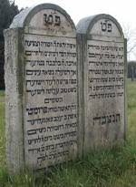
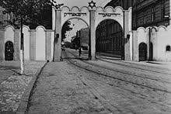
(Joodse grafsteen)

(Toegangspoort Joodse Getto, 1941)
Het museum is zo ingericht dat de bezoekers in chronologische tijdsvolgorde door de geschiedenis
van de Nazi bezetting heen lopen. Er zijn 5 punten in het museum die van betekenis zijn geweest in de geschiedenis van Krakau waar je een souvenir kan “maken”. Dit hebben ze gedaan door 5 ouderwetse stempelposten neer te zetten met daarnaast een bak met kaartjes. Op deze kaartjes staat een gebeurtenis in Krakau en de datum van die gebeurtenis. Het kaartje met de gebeurtenis kan je zelf stempelen en meenemen als souvenir. De afbeelding van één van de kaartjes is hieronder weergegeven.
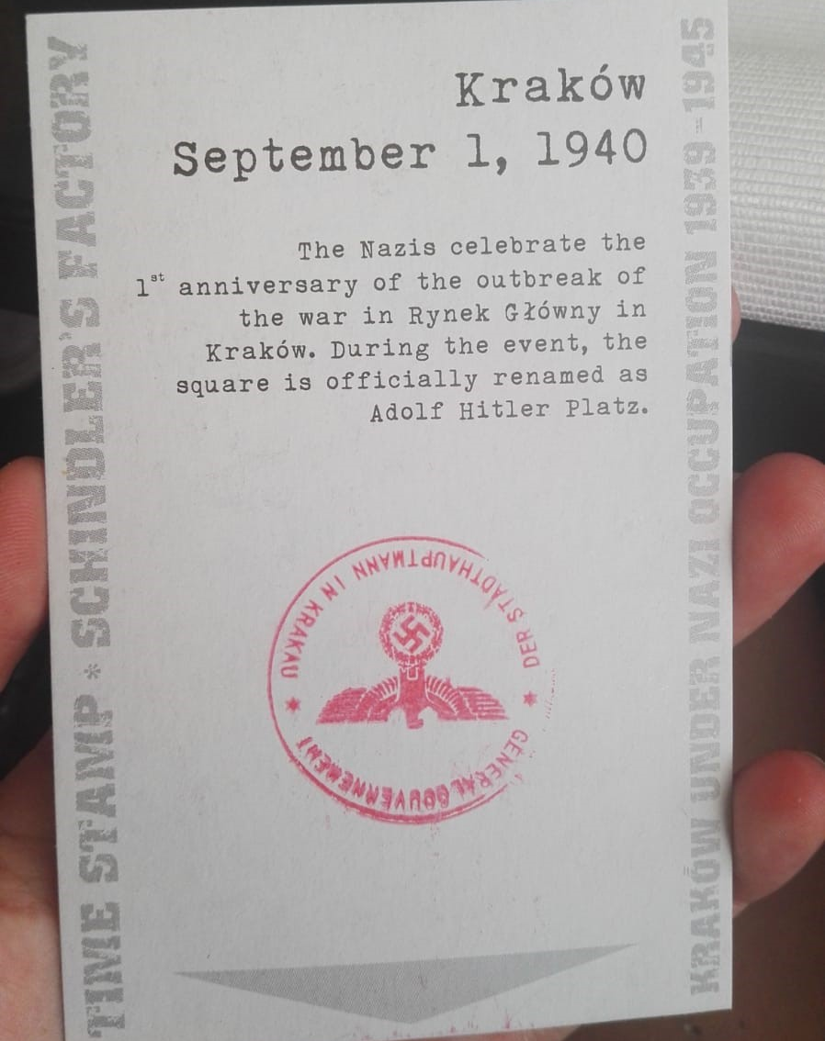

In het museum zijn veel foto’s, ooggetuigenverslagen, documentaires en audiovisuele presentaties tentoongesteld. Het decor van de doorsnee woonkeuken, de fotowinkel en de tramcoupé uit die tijd gaven een impressie van hoe Krakau er in die tijd uitzag. De attributen ter decoratie van het geheel (de welbekende nazivlaggen en de wapens in allerlei soorten en maten) benadrukten het gevoel van de oorlog. Onderstaande afbeeldingen geven een verdere impressie van het bezoek aan het museum.

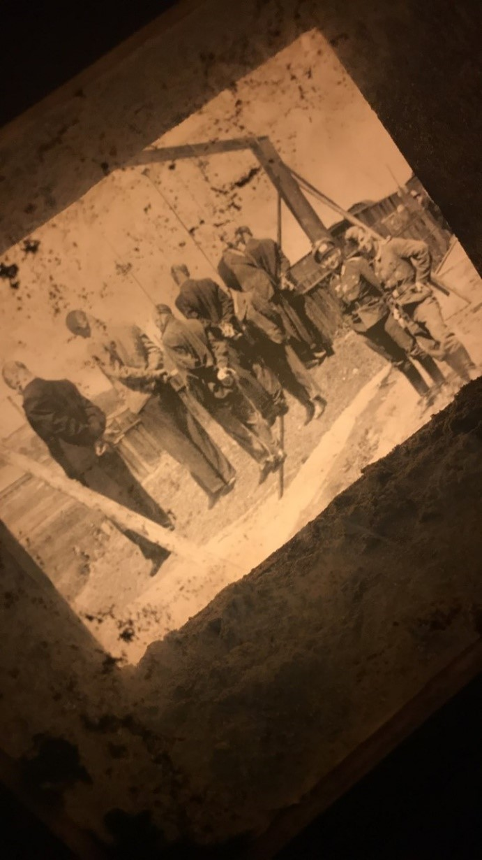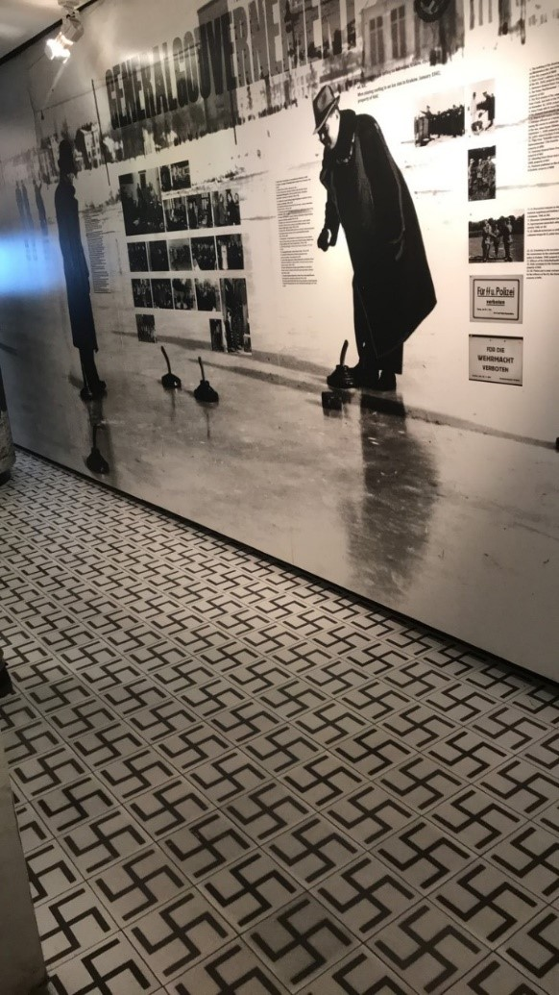

Woensdag 1 augustus
Kazimiers
Op woensdag 1 augustus zijn we in de ochtend naar de joodse wijk Kazimierz geweest, lange tijd was dit een aparte stad naast Krakau. In de 15e eeuw moest de Joodse bevolking van Krakau naar dit stadje verhuizen. Sinds 1795 is Kazimierz een wijk van Krakau geworden. In de wijk zijn nauwelijks Joden meer te vinden zijn. De Duitse bezetters dwongen de Joodse gemeenschap in de stad in 1941 om te verhuizen naar de Getto aan de andere kant van de rivier. Tegenwoordig komt de Joodse gemeenschap toch weer een beetje op en in de wijk zelf kun je nog veel herinneringen vinden. Kazimierz is ook bekend van Steven Spielberg’s film ‘Schindler’s List’ die zich oorspronkelijk afspeelt in de wijk Podgórze, maar voornamelijk in de joodse wijk gefilmd is.

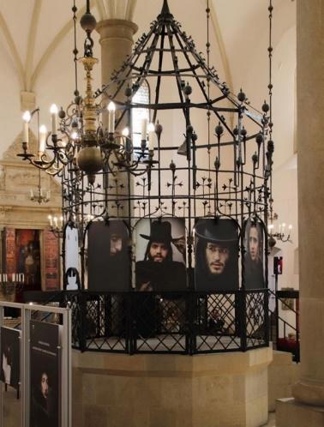
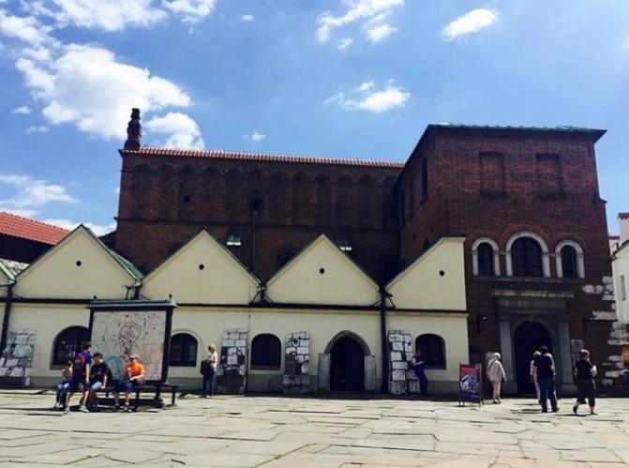
Tegenwoordig is het in Kazimierz erg gezellig en staat het bekend om zijn vele cafés, restaurant en de terassen. Ook zijn er een aantal musea, kerken en interessante gebouwen. We hebben naast het Schindler’s List Museum ook de Oude Synagoge bezocht, dit is tegenwoordig een museum waar je kennis kunt maken met de Joodse cultuur. Hieronder twee afbeeldingen van de Oude Synagoge.

Aptheka “Pod Orlem”
Ook hebben we in de ochtend de apotheek “Pod Orlem” bezocht. Dit gebouw was tijdens de Duitse bezetting de enige apotheek in de Joodse getto en werd gerund door de Poolse apotheker Tadeusz Pankiewicz. Hij had toestemming gekregen van de Duitse authoriteiten om hier zijn zaak te runnen, maar was ondertussen actief in het ondergrondse verzet en bood hulp aan de Joden in deze getto. Voor zijn heldhaftige daden werd Tadeusz Pankiewicz onderscheiden met de medaille "Rechtvaardige onder de Volkeren". Tegenwoordig is de apotheek in gebruik als museum over de Joodse getto tijdens de Tweede Wereldoorlog.
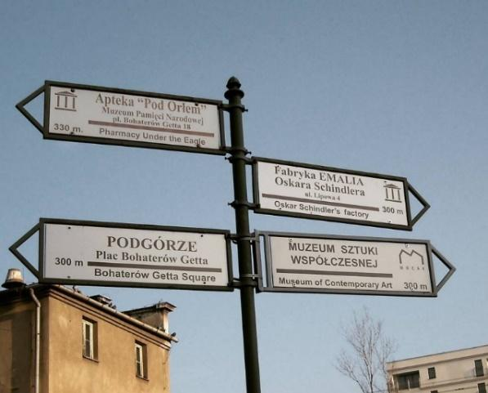
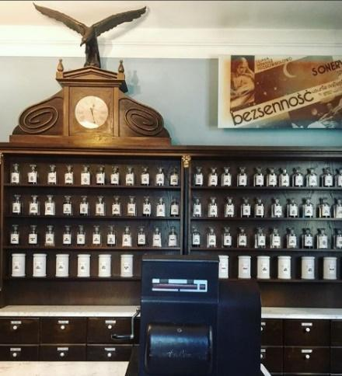

Joodse Ghetto
Woensdagmiddag hebben we een Joodse buurt bezocht, verder in dit stuk ‘Joodse Ghetto’ genoemd. Deze wijk, genaamd Podgórze, ligt net buiten het centrum van Krakau. De geschiedenis van de Tweede Wereldoorlog en de verschrikkelijke jodenvervolging is daar nog tastbaar aanwezig.

Vanaf mei 1940 werden er massale deportaties uitgevoerd in Polen. Er woonden destijds 68.000 Joden in Krakau, waarvan er 15.000 mochten blijven. Zij werden ‘opgeborgen’ in de wijk Podgórze.

De huidige mensen die er woonden dienden de huizen te verlaten en kwamen te wonen in de vrijgekomen woningen in Kazimierz, waar de Joden uit verdreven waren. 15.000 Joden werden ondergebracht in huizen waar voorheen 3.000 mensen woonden. Er werden muren om het ghetto geplaatst en er kwamen vier bewaakte poorten. Resten van deze muren zijn nog te zien.

Na twee erbarmelijke jaren te hebben bestaan, werd Het Ghetto ‘geliquideerd’. Dit hield in: Wie nog kon werken werd afgevoerd naar concentratiekamp Plaszów. Ouderen en zieken werden doodgeschoten. Overige mensen gingen hun dood tegemoet in concentratiekamp Auschwitz.

In het heden is het voormalige ghetto van Krakau een opbloeiende woonwijk, voor welke steeds meer belangstelling ontstaat. Behalve inwoners van Krakau die er wonen in de luxe, opgeknapte appartementen, komen ook toeristen graag in dit deel van de stad. Het Joodse verleden dat de wijk heeft zag men nu ook nog terug. Er liepen orthodoxe joden rond, een beeld dat men in Nederland niet snel tegen zal komen. Het was voor de groep dan ook voor het eerst dat men dit beeld zag.

Het ombouwen van de emaillefabriek van Oskar Schindler tot een museum (Schindler’s Factory) draagt bij aan de bloei van de wijk Podgórze. Dit museum trekt jaarlijks duizenden toeristen naar de wijk. Naast het museum zijn er nog een aantal plekken die de bezoekers herinneren aan het donkere tijdperk waar de stad doorheen is gegaan tijdens de Tweede Wereldoorlog. Voorbeelden hiervan zijn het Heldenplein en Apotheka ‘Pod Orlem’ waar in het hoofdstuk hiervoor over is gepraat.

Op het moment dat onze groep door de wijk liep, was duidelijk merkbaar dat dit indruk op de groep maakte. Naarmate de tijd vorderde werd men een stuk stiller. Het besef dat hier zoveel mensen in zo’n relatief klein stuk stad woonden, wachtend op een naderende dood, zorgde voor bewustwording en kippenvel.

In de Joodse wijk zijn we tevens traditionele Joden tegenkomen. Wij herkenden hen aan hun uiterlijk. Dit uiterlijk was vergelijkbaar met de foto’s van Joden die we in het museum van Schindler tegenkwamen. Echter hebben wij besloten deze joden niet te interviewen. In eerdere interviews is naar voren gekomen dat het onderwerp van de Tweede Wereldoorlog nog erg gevoelig ligt bij deze groep Joden.

Donderdag 2 augustus
Auschwitz en Birkenau
Op donderdag 2 augustus hebben wij Auschwitz en Birkenau bezocht. Om 9.00 werden wij opgehaald door onze reisgids. Zij vertelde toen hoe de dag eruit kwam te zien. Na een uur rijden kwamen wij eerst in Auschwitz aan. Voordat wij daar naar binnen mochten moesten wij eerst door strenge beveiligingspoortje. In Auschwitz zijn wij rondgeleid door een gids.

Auschwitz is oorspronkelijk opgericht voor politieke gevangenen, zigeuners en gehandicapten. Later zijn er ook joden naar Auschwitz gedeporteerd. Toen het hier te klein werd is uiteindelijk ook Birkenau erbij gekomen. In Auschwitz hebben wij de barakken gezien waar de joodse mensen sliepen. Dit was erg heftig om te zien, de mensen sliepen erg dicht op elkaar.

Omdat er relatief weinig bewakers waren voor de gevangenen waren er ook gevangenen die weer leiding hadden over andere gevangenen. Deze gevangenen kregen dan ook privileges (denk aan iets betere slaapplaatsen). Wij hebben afbeeldingen gezien waarop te zien was dat deze gevangenen andere gevangenen sloegen met zwepen. Dit vonden wij erg moeilijk om te bevatten, want hoe kan je dit je eigen volk aan doen. Nadat wij hier meer over praatte kwamen we wel tot de conclusie dat wij nooit kunnen inbeelden hoe het was om in Auschwitz te leven. Het was waarschijnlijk zo gruwelijk en hersenspoelend dat deze mensen dit wel deden voor betere leefomstandigheden.

Ook zijn wij in een kamer geweest die vol lag met haren achter glas. Dit waren echt stapels met haren, die werden afgeschoren bij binnenkomst in het kamp. Dit was nog maar een klein deel van alle haren. Hetzelfde geld voor schoenen. Er was een kamer vol met schoenen, en dan te bedenken dat dit nog maar een klein deel is.

Daarnaast zijn wij in de gaskamer in Auschwitz geweest. Dit was een hele heftige ervaring. Het is bijna niet te beseffen hoeveel mensen er zijn overleden in deze kamer. Er werd ook door onze gids verzocht hier geen foto’s te maken. De nagels van de gevangenen waren hier nog op de muur te zien.

Toen onze tour door Auschwitz klaar was zijn wij ook nog met de bus naar Birkenau geweest. Dit was ongeveer vijf minuten rijden vanaf Auschwitz. Birkenau had een hele andere opstelling als Auschwitz. Het was een heel groot overzichtelijk kamp. Van Birkenau is niet zoveel meer over. De gaskamers zijn in de brand gestoken toen de Duitsers hoorden dat de bevrijding eraan kwam.

Onze gids vertelde ons dat iedereen die Auschwitz binnen kwam meteen door een soort van medische keuring moest. Er was dan een man die iedereen die in staat was om te werken de ene kant op stuurde en alle zwakke vrouwen, kinderen en oude mensen. Tegen deze laatste groep werd dan gezegd dat zij mochten douchen. Dit deden zij om de rust te bewaren. Wat zij niet wisten is dat zij direct de gaskamers werden ingestuurd. Het is erg gek om te beseffen dat deze man gewoon besliste over zoveel mensen hun leven. De sterke mannen en vrouwen moesten werken.

Toen wij in Birkenau in een barak aan het kijken waren zagen wij dat hier een interview werd gehouden. Wij zijn hier toen bij gaan staan en hebben meegeluisterd. De mevrouw die werd geïnterviewd bleek in deze barak te hebben geslapen met haar zus en daarnaast nog vele andere gevangenen. De barakken waren overvol en de omstandigheden waren niet menselijk. Daarnaast vertelde ze over de gruwelen die allemaal gebeurde in het kamp. Zo wisten de gevangenen over de gaskamers.

Vrijdag 3 augustus
Concentratiekamp Plasów
Op vrijdag 3 augustus zijn we naar het concentratiekamp Plasów geweest. Naast grote vernietigingskampen zoals Auschwitz-Birkenau waren er ook veel andere kampen ingericht als zijnde “werk” kamp. Toeristen die naar Krakau komen combineren deze reis met een bezoek aan voormalig concentratiekamp Auschwtiz-Birkenau. Wat veel toeristen niet weten is dat in de stad zelf een concentratiekamp was opgericht die voornamelijk was bedoeld voor de mijnbouw.

Geschiedenis van Plasów
Plaszów werd in 1942 door de nazi’s ingericht als werkkamp. Joden uit de nabijgelegen getto moesten in het kamp zware arbeid verrichten. Uit de steengroeve die naast het kamp gelokaliseerd lag, werd dagelijks veel steen gewonnen, veelal met de hand. Naast joden werden ook politieke gevangenen en zigeuners aan het werk gezet in het werkkamp onder de leiding van Amon Göth.
De hoofdweg van het huis van de kamphoofd (Amon Göth) naar het kamp, was gemaakt van grafstenen. De stenen werden door SS’ers van een nabijgelegen joodse begraafplaats gelicht en verwerkt in het beton. Dagelijks reden er Duitse auto’s eroverheen om zo de joden te kleineren.
Door de slechte voorzieningen was het sterftecijfer hoog. Veel mensen bezweken aan het werk of werden ziek. Het harde werken in de steengroeve konden alleen de sterkste personen overleven. Daarnaast vonden er ook om de kleinste vergrijpen liquidaties plaats.
In 1944, zaten er 20.000 mensen in het kamp, dat toen 80 hectare groot was. In de jaren dat het kamp actief was, vonden 5.000 mensen de dood. Deze mensen werden begraven in een massagraf die net naast het kamp gecreëerd werd door de Duitsers. In januari 1945 werden de laatste gevangenen gedwongen een dodenmars te maken naar Auschwitz. De personen die de tocht hadden overleefd wachtte direct de gaskamer.
Het massagraf werd helemaal opengelegd waarna alle lichamen werden verbrand. Deze scene is te zien in de film van Schindlers list. De Duitsers probeerde hiermee alle sporen uit te wissen voor het Russische leger. Kort daarna arriveerde het Russische leger in Krakau om het lege kamp te bevrijden.

Tegenwoordig is de voormalige locatie van het concentratiekamp Plaszów een groot, groen en rustig gebied waar je rond kunt lopen. Om de geschiedenis niet verloren te laten gaan, staan er sinds 2018 verspreid over het terrein, borden met foto’s van het kamp. Ook staan er verhalen bij met informatie (in het Engels) en persoonlijke anekdotes van gevangenen die in Plaszów hebben gezeten. Verder vind je tussen het groen verschillende monumenten en gedenkstenen. Aan de zuidkant van het gebied staat een groot, beeld dat dient als herinnering aan de slachtoffers van het kamp.

Tijdens het bezoek van Plaszów
Vanuit de stad was het kamp makkelijk te bereiken met de taxi, die ons aan het rand van het kamp had afgezet. Door ons de dag ervoor goed voor te bereiden, konden wij direct ons weg vinden in het park. Bij deze wandeling kwamen we een stel uit Krakau tegen die hier dagelijks een wandeling maakt. Door met deze mensen een kort gesprek te voeren over de geschiedenis van het kamp, kwamen we er snel achter dat meerdere mensen uit de buurt hier dagelijks wandelen vanwege de rust die het park nu uitstraalt. Het stel benadrukte dat niet vergeten mag worden vergeten wat er is gebeurd. Daarom vonden zij het goed dat ze nu borden met uitleg hebben geplaatst in het park.
Ook hebben we een toerist bevraagd die in het park rondliep. Hij wist niet dat dit een concentratiekamp was geweest. Hij kwam voor het uitkijkpunt over de stad Krakau die vlak naast het park gelokaliseerd is. Toen we deze meneer confronteerde met de tragedie die zich daar heeft afgespeeld, reageerde hij vol verbazing en afschuw. Achteraf zei hij dat hij het wel had kunnen weten. Hij heeft de film van Schindler’s list namelijk ook gezien en wist dat er nog een concentratiekamp was geweest.

Deelvragen

1. Het verhaal van de Tweede Wereldoorlog en Auschwitz
De Tweede Wereldoorlog was de grootste oorlog die ooit gevoerd is. Alle grote landen deden mee en daarom was het een wereldoorlog. Duitsland vocht samen met Italië en Japan tegen de rest van de wereld. De oorlog speelde zich af in Nederland en België tussen 1940 en 1945. Toen Duitsland na de eerste wereldoorlog verslagen was wilden de Duitsers wraak. In 1933 kreeg Duitsland een nieuwe minister president; Adolf Hitler. De partij van Hitler heette de NSDAP; De Nationaal Socialistische Duitse Arbeiders Partij. De aanhangers van deze partij noemden we nazi’s. Hitler greep al gauw de totale macht. Hij verbood de andere partijen en schafte de democratie af. Hij wilde van Europa één groot Duits rijk maken. De Joden kregen de schuld van alles wat er in het verleden fout was gegaan. Zo werden ze een zondebok en vijand van het volk. Verzet tegen Duitsers was levensgevaarlijk. De enkelen die dat wel durfden worden verzetsstrijders genoemd. Ze hielpen onderduikers aan een schuilplaats, stalen voedselbonnen en vervalsten persoonsbewijzen voor hen.
Helemaal onderaan stond volgens Hitler het Joodse volk. Hitler vond dat het Joodse volk minder was en een slechte invloed had op de samenleving. De Joden werden zondebok van alles wat maar mis was gegaan. Al snel begon de Jodenvervolging. Er kwamen anti-joodse wetten. Joden mochten niet meer het café binnen, niet meer wandelen in parken, niet meer gebruik maken van het openbaar vervoer. Er kwamen voor hen gescheiden woonwijken. Daarna werden Joden opgepakt. Ze moesten naar een concentratiekamp. In Nederland waren ook verschillende kampen. Westerbork, Vught en Amersfoort. In Duitsland en Polen zijn ook verschillende kampen opgericht. In totaal zijn 6 miljoen Joden omgekomen tijdens de Tweede Wereldoorlog. Een van die concentratiekampen in Polen was Auschwitz. Auschwitz was een verzameling van concentratie- en vernietigingskampen die tijdens de Tweede Wereldoorlog door nazi-Duitsland nabij de Poolse stad Auschwitz (Pools: Oświęcim) werden opgezet. Het was het grootste van alle Duitse concentratiekampen en bestond uit Auschwitz I, Auschwitz II-Birkenau, Auschwitz III-Monowitz en een aantal subkampen. Naar Auschwitz werden ongeveer 1,3 miljoen mensen gedeporteerd. Hiervan zijn er ongeveer 1,1 miljoen om het leven gekomen, waarvan het grootste deel werd vergast. De naam Auschwitz is symbolisch geworden voor de vernietigings- en concentratiekampen van de nazi's die op vele plaatsen in Europa verschenen voor en tijdens de Tweede Wereldoorlog. Miljoenen mensen, merendeels Joden maar ook personen die tot andere etnische minderheden behoorden, evenals politieke gevangenen, zijn in dergelijke kampen om het leven gekomen.
Toen de Engelsen er achter kwamen wat er gebeurde met de mensen in de concentratiekampen beloofden ze dat de Duitsers zouden worden gestraft voor wat ze deden. Ook Amerika en Canada wilden helpen. Het waren onze bondgenoten. Ze werden de ‘geallieerden‘ genoemd. Omdat de geallieerden met zoveel waren wist Hitler dat hij het niet meer kon winnen. Toch vocht hij met zijn leger door tot 1945. Hij pleegde uiteindelijk zelfmoord in zijn bunker in Berlijn. Nederland werd op 5 mei 1945 helemaal bevrijd.
Na de bevrijding op 5 mei 1945 werd er feest gevierd. Alle regels van de Duitsers waren niet meer geldig. Daarna moest er hard gewerkt worden. Overal waar gevochten was, waren straten, spoorwegen en gebouwen kapot. We noemen deze periode de wederopbouw.

2. Overblijfselen van de Tweede Wereldoorlog
Auschwitz
In Auschwitz I zijn de meeste gebouwen nog altijd aanwezig. Vele worden tegenwoordig gebruikt als museum of voor andere openbare functies. In Auschwitz II Birkenau is nog slechts een klein deel in de originele staat bewaard, kort na de bevrijding werd door de plaatselijke bevolking het kamp grotendeels gesloopt en de materialen hergebruikt, en is de rest grotendeels tot ruïne vervallen. Alleen een klein deel van de houten barakken en de stenen barakken van het vrouwenkamp zijn samen het Sauna complex nog in redelijk staat behouden gebleven en voor publiek toegankelijk zijn. De gaskamers en crematoria zijn daarentegen flink beschadigd en kunnen slechts van enige afstand bekeken worden. Veel van de gebouwen werden door de Duitsers vernietigd toen de Sovjettroepen naderden. Tegenwoordig staan het entreegebouw en enkele zuidelijk gelegen stenen barakken nog overeind. Daarnaast hebben van de bijna driehonderd houten barakken het er negentien overleefd: achttien nabij het entreegebouw en één barak verder het kamp in. In Auschwitz I is een herdenkingsplaquette te zien en in Auschwitz II Birkenau een groot monument. Zowel Auschwitz I als II staan op de Werelderfgoedlijst.
Joodse getto
Het getto staat nog steeds overeind, al lijkt het nu een wijk als alle andere, op een aantal monumenten na. Het is een klein wijkje. Dertig straatjes telde het getto. Tot maart 1941 woonden er slechts 3000 mensen. Maar ineens werden daar 15.000 joden bij elkaar gepropt. Tegenwoordig is het voormalige getto van Krakau een woonwijk die steeds meer in de belangstelling komt te staan. Niet alleen bij Krakauers die graag wonen in de luxe opgeknapte appartementen, ook toeristen komen er graag. Het Schindler’s List museum trek duizenden toeristen naar Podgórze. Ook is Apteka Pod Orlem hier te vinden.

Plaszow
Momenteel is dit een plek langs een grote weg, langs pompstations, communistische blokkendozen en bedrijfsterreinen. Het kamp staat nauwelijks aangegeven en trekt amper bezoekers. Zelfs de lokale bevolking lijkt geen idee te hebben wat zich er heeft afgespeeld. Behalve een paar gedenkstenen, doet niets op het nu grotendeels braakliggende terrein dan ook denken aan het concentratiekamp van vroeger.

3. De gevolgen voor de stad
De gevolgen voor de stad zijn voornamelijk dat het er erg toeristisch is geworden. Door alle indrukwekkende verhalen trekt het veel toeristen. Krakau is tegenwoordig de “culturele hoofdstad” van Polen. Krakau is één van de weinige Poolse steden die niet is gebombardeerd in de Tweede Wereldoorlog. De binnenstad en de historisch belangrijke Joodse wijk Kazimiers trekken jaarlijks acht miljoen toeristen naar Krakau. Een groot deel van hen brengen ook een bezoek aan het concentratiekamp Auschwitz.

4. De gevolgen van de Tweede Wereldoorlog voor de mensen van toen en nu
Om erachter te komen wat de gevolgen van de Tweede Wereldoorlog voor de mensen van toen en nu is, hebben wij een aantal mensen geïnterviewd.

Wij hebben twee toeristen geïnterviewd van twee verschillende leeftijd categorieën. Een jongeman van 24 jaar oud een een oudere vrouw met de leeftijd rond de 50. De twee waren het beiden eens dat de bevolking die in Krakau leven altijd terug denken aan de Tweede Wereldoorlog. Hierdoor heeft de bevolking in Krakau altijd de Tweede Wereldoorlog in hun achterhoofd. Zij zijn zich eerder bewust wat er wellicht kan gaan komen in de toekomst.

Sommige locals vinden het vervelend door alle toeristen die de stad bezoeken door de Tweede Wereldoorlog. Andere locals vinden het juist positief dat zoveel toeristen Krakau bezoeken. Hierdoor is er erg veel welvaart in Krakau en is de werkgelegenheid hoog.

Conclusie
In de conclusie kan er antwoord gegeven op de hoofdvraag: “Wat is de impact van de Tweede Wereldoorlog op Krakau?”

De Tweede Wereldoorlog heeft een grote invloed op Krakau gehad. Voordat wij naar Krakau gingen beseften wij niet hoeveel invloed de Tweede Wereldoorlog op de stad zou hebben. Er zijn veel mensen in Krakau die persoonlijk heel dicht bij de oorlog staan. Zo hebben wij veel mensen gesproken wiens ouders/ grootouders in de oorlog hebben geleefd of zelfs in Auschwitz hebben gezeten.

De gevolgen voor de stad zijn voornamelijk dat het er erg toeristisch is geworden. Door alle indrukwekkende verhalen trekt het veel toeristen. Krakau is tegenwoordig de “culturele hoofdstad” van Polen. Krakau is één van de weinige Poolse steden die niet is gebombardeerd in de Tweede Wereldoorlog. De binnenstad en de historisch belangrijke Joodse wijk Kazimierz trekken jaarlijks acht miljoen toeristen naar Krakau. Een groot deel van hen brengen ook een bezoek aan het concentratiekamp Auschwitz.

Om erachter te komen wat de gevolgen van de Tweede Wereldoorlog voor de mensen van toen en nu is, hebben wij een aantal mensen geïnterviewd.

Wij hebben twee toeristen geïnterviewd van twee verschillende leeftijd categorieën. Een jongeman van 24 jaar oud een een oudere vrouw met de leeftijd rond de 50. De twee waren het beiden eens dat de bevolking die in Krakau leven altijd terug denken aan de Tweede Wereldoorlog. Hierdoor heeft de bevolking in Krakau altijd de Tweede Wereldoorlog in hun achterhoofd. Zij zijn zich eerder bewust wat er wellicht kan gaan komen in de toekomst.

Sommige locals vinden het vervelend door alle toeristen die de stad bezoeken door de Tweede Wereldoorlog. Andere locals vinden het juist positief dat zoveel toeristen Krakau bezoeken. Hierdoor is er erg veel welvaart in Krakau en is de werkgelegenheid hoog.

Kortom Krakau is een enorm toeristische plek geworden, met veel bezienswaardigheden en herinneringen aan de Tweede Wereldoorlog.

Ervaringen

Floortje:
Het liep aan het begin wat lastig om echt de knoop door te hakken wat onze bestemming zou zijn voor onze gouden expeditie. Eenmaal gekozen was de nieuwe lastige vraag; wat gaan wij onderzoeken? Wij hadden uiteindelijk het land Polen, Krakau gekozen omdat hier erg veel was gebeurd rondom de Joden in de Tweede Wereldoorlog. Uiteindelijk allemaal toegestemd op de onderzoeksvragen was de volgende stap de reis plannen en de voorbereidingen van het onderzoek te maken.

De voorbereidingen gingen goed, we maakte duidelijke vragen wat we allemaal mochten gaan onderzoeken. Het kiezen hoe we naar de bestemming kwamen ging niet zo soepel, we twijfelde erg om met de auto te gaan of met het vliegtuig. Ons budget was niet erg groot dus onze eigen bijdrage doen was al zeker. Uiteindelijk toch voor het vliegtuig gekozen. Eenmaal aangekomen wisten we al goed wat we de komende dagen allemaal gingen doen, dit kwam omdat we goed onderzoek hadden gedaan naar wat we gingen bezoeken en wat we moesten gaan onderzoeken door interviews. Het onderzoek ging soepel want wij allen hadden grote interesse in de oorlog. Bij de bezienswaardigheden die we hebben bezocht hebben we veel foto’s gemaakt voor ons verslag. De interviews werden door iemand anders getypt in de telefoon zodat we het niet vergaten. Zoals ik al zei ging ik het allemaal soepel en hadden we uiteindelijk genoeg informatie voor in ons verslag.

Ik vond het erg interessant om met andere mensen te praten over de oorlog en hoe die mensen al die informatie tot hun toe nemen. Ook vond ik het op sommige momenten heftig, het maakte me op sommige momenten zelfs verdrietig. Ik heb veel informatie tot me toe genomen en ik ben blij dat ik meer over deze oorlog weet.

Het verslag heeft enige tijd op zich laten wachten maar tussen school en stage door hebben wij ons best gedaan om al onze informatie in ons verslag te zetten.

Ik kijk vrolijk terug naar Polen, het was een erg gezellige week en erg veel geleerd!

Eline:
Mijn ervaring van dit avontuur is zeer positief. De oorlog interesseert mij en daarom ben ik blij dat de uiteindelijke keuze voor de bestemming op Krakau is gevallen. Onze award-groep bestaat uit 5 meiden. Maar uiteindelijk zijn we met een groep van 10 personen naar Krakau toe gegaan. Namelijk onze twee begeleiders Thomas en Tom en 3 vrienden die het thema van onze exploratie ook interessant vinden. Zij wilden graag met ons mee op exploratie en zij waren ook bereid om ons te helpen met het onderzoek.

Het was interessant en gezellig om een aantal avonden voorafgaand aan onze expeditie samen te komen om ons voor te bereiden. We hebben o.a. de film Schindler’s list gekeken en de aflevering van oplichters in het buitenland over Krakau. De activiteiten die we daar hebben ondernomen zijn erg leerzaam geweest en hebben een zeker een indruk gemaakt. Vooral het bezoek aan Auschwitch zal ik nooit meer vergeten. De beelden van de restanten van menselijk haar en arm- en been protheses zal ik nooit vergeten, zo intens heftig om te zien.

Het was ook erg leuk om iemand te interviewen die er veel vanaf wist namelijk de medewerker van het museum van Schindler’s List. Doordat we deze exploratie hebben gedaan hebben we veel meer mensen gezien en gesproken dan dat je zou doen als je er zelf heen gaat. In dat geval zou ik hooguit wat vragen stellen ter interesse maar geen interviews in de vorm zoals we dat nu hebben gedaan.

Nadat we op expeditie zijn geweest ben ik op vakantie geweest. Daardoor had ik weinig tijd om mijn bevindingen tijdens het bezoek aan Krakau uit te werken. Meteen daarna begon ik weer met school en werken. Omdat de andere meiden het ook druk hadden met school en werk heeft het verslag wel wat langer op zich laten wachten. Dit is niet vreemd bij onze award groep! We zijn 5 hardwerkende, ijverige en zeer sociale meiden en wij hebben het druk met van alles. Dit betekende wel dat ‘de Award’ soms op een lager pitje stond. Maar puntje bij paaltje gaan we er wel voor en weten we het wel af te ronden. Daar ben ik trots op.

Danique:
Ik vond het een enorm leuke ervaring om voor onze gouden Award naar Krakau in Polen te gaan. Ik had zelf nooit bedacht om naar Polen te gaan, ik heb zelf eigenlijk helemaal niks met dit land. Van te voren wist ik dan ook niet echt wat ik er van kon verwachten, maar was wel erg nieuwsgierig. Over Auschwitz had ik al veel verhalen gehoord en was ik benieuwd wat ik er van zou vinden. Ik vond het een erg indrukwekkende dag, maar had het heftiger verwacht. Ik heb tijdens onze exploratie veel geleerd over de Tweede Wereldoorlog, de stad Krakau en de cultuur in Polen. Het was erg interessant om alles mee te maken en om toeristen en inwoners in de stad te interviewen. Doordat we overal naar toe gingen met een golfkar, kregen we veel plekken te zien en kregen we informatie van de bestuurder. Naast dat het interessant was hebben we erg mooi weer gehad en hebben we onwijs genoten met de hele groep. In alle jaren dat ik mee heb gedaan heb ik veel geleerd en ben zeker een hele ervaring rijker.

Sterre:
Op de vraag een stukje te schrijven over mijn ervaring met Krakau weet ik maar moeilijk waar ik moet beginnen. Aan de ene kant is Krakau een stad met een zwart omrand verleden maar aan de andere kant geeft de stad de schoonheden van het land Polen en de Poolse mensen weer.

Om eerlijk te zijn waren mijn verwachtingen van de stad Krakau, maar vooral het land Polen in het algemeen, niet hoog. De reden dat ik deze lage verwachting had kan ik niet direct noemen.
Echter, zodra wij in Krakau aankwamen was ik verbaasd over de mensen, de stad en het land eromheen. Op één of andere manier leefde bij mij niet het besef dat Krakau zo’n wereldstad is als dat het is. De mensen waren vriendelijk, de stad was mooi en je kreeg gelijk het gevoel dat je je er thuis voelde.

Wat betreft mijn gevoel bij de invloed van de Tweede Wereldoorlog op de stad Krakau wist ik enigszins wat ik kon verwachten. Ik wist namelijk van te voren wel dat het indruk op me zou gaan maken. We zijn op een aantal plekken geweest waarvan ik nooit zal vergeten hoeveel indruk dit op mij heeft gemaakt. Op iedere locatie waar wij geweest zijn (concentratiekamp Auschwitz, de wijk Podgórze en de fabriek van Schindler) heb ik momenten gehad waarvan ik dacht: onwerkelijk om te beseffen dat dit echt is gebeurd. Het rondlopen op deze plekken is op zich al indrukwekkend. Het werd voor mij nog intenser op het moment dat ik echte beelden zag van de mensen die daar op dat moment leefden en die het echt hebben meegemaakt. Dat is en blijft onvoorstelbaar.

Ik ben van mening dat men nu, maar ook in de komende generaties, belang moet hechten aan het bespreken van gebeurtenissen als de Tweede Wereldoorlog. Het is belangrijk dat ook de generatie van nu weet wat er is gebeurd en dat we er vooral met zijn allen voor moeten zorgen dat zoiets nooit meer kan en mag gebeuren.

Vivian:
Ik heb onze exploratie naar Krakau als een zeer indrukwekkende, leerzame maar ook gezellige reis ervaren. Wij hebben veel culturele gelegenheden bezocht. Wat mij het meest is bijgebleven is Auschwitz. Ik vond het heel indrukwekkend en heftig om daar te zijn. Het is niet te beseffen dat er daar zoveel mensen zijn vermoord. Ik vond het vooral heel heftig om de haren en schoenen van alle gevangenen te zien. Ook het Schindler’s museum was erg interessant.

Naast alle interessante uitstapjes die wij hebben gedaan hebben wij het ook vooral met elkaar heel gezellig gehad. Wij hebben nog wat leuke dingen samen gedaan en zijn samen uit eten geweest. Ook was het fijn om samen te kunnen praten over onze heftige ervaring in Auschwitz.

Deze exploratie als afsluiting van de gouden medaille zorgt voor gemengde gevoelens. Ik vind het apart om te beseffen dat wij dit traject als jonge meisjes zijn ingestapt en hier als jonge vrouwen uitkomen. Ik vond het Award-traject een juiste combinatie van maatschappelijk werk en gezelligheid. Ik kan het iedereen aanraden en ben blij dat ik het avontuur aan ben gegaan.

Financieel overzicht

Bedrag in kas door acties die we hebben gedaan |  |  |  |  |  | € 1.879,31
Kosten
Verblijfkosten |  |  |  |  | € 537,13
Vliegtickets |  |  |  |  | € 1.216,00
Auschwitz |  |  |  |  | €162,10
Schindler's list |  |  |  |  | € 52,72
Apotheek |  |  |  |  | € 50,00
Oude synagoge |  |  |  |  | € 30,00
Eten & Drinken |  |  |  |  | € 600,00
Zelf bijgelegd |  |  |  |  |  | € -768,64

Interviews

Interview met medewerker van Schindler’s Factory
Weet jij veel van de geschiedenis van de Tweede Wereldoorlog?
Ik ben bekend met de geschiedenis van de tweede wereldoorlog. Ik werk niet hier niet voor niets als gids, haha.

Wat is je eerste gedachte als je aan de Tweede Wereldoorlog denkt?
Iets wat niet vergeten mag worden. Het is heel erg wat er gebeurt is en eigenlijk wil je het niet beseffen en wil je niet herinnerd worden aan de tragedie. Maar ik denk dat het belangrijk is om te onthouden en door te geven, alleen dán kun je leren van het verleden.

Wat is je eerste gedachte als je aan de Tweede Wereldoorlog IN POLEN denkt?
Auswitsch en de velen die daar gestorven zijn. Maar ook de manier waarop Krakau veranderd is door de oorlog. Dan heb je in het museum vast gemerkt. Krakau was een stad van theater en kunst. Dat is tijdens de tweede wereld oorlog allemaal verboden. De hele sfeer in Krakau is daardoor veranderd, het was veel minder gezellig. En dan bedoel ik vooral op straat, ondergronds ging het Theather gewoon verder daar zaten overigens wel grote risico’s aan. Gelukkig is de sfeer na de oorlog en ook nu met de komst van toerisme een stuk beter!

Wat voor gevolgen heeft de Tweede Wereldoorlog nu nog voor de stad Krakau denk jij?
De manier waarop de stad is ingericht. De joodse getto bestaat nog steeds. Veel Joden leven daar nog en voor het ligt het nog steeds gevoelig. De komst van het toerisme is voor de stad Krakau zelf een groot economisch voordeel en ook voor de mentaliteit. Het is een mooie en nette stad. Maar de Joden die je waarschijnlijk in de Joodse ghetto wel zult tegenkomen weten het niet altijd een plek te geven. Voor hen ligt het echt nog gevoelig.

Wat denk je dat de “locals” van de toeristen vinden?
Zoals ik net al zei is het voor iedereen anders. Sommige houden ervan, zoals ik maar anderen vinden het niks.

Wat heb je allemaal bezocht hier in Polen dat met de Tweede Wereldoorlog te maken heeft?
Ik kom zelf uit Krakau dus ik ben overal geweest uiteraard.

Zou jij je leven op het spel zetten en een Joodse familie of persoon in je huis te laten schuilen?
Ik zou graag ja willen zeggen. Omdat ik zoveel respect heb voor de mensen die dat hebben gedaan. Maar ik denk dat als je echt in die situatie zit het lastig is te beoordelen.

Interview met een Belgische toerist

Belgische toerist (24) is een lang weekend in Krakau met zijn vriendin. Wij hebben hem verschillende vragen over de Tweede Wereldoorlog gesteld.

Weet jij veel van de geschiedenis van de Tweede Wereldoorlog?
Ik vind de geschiedenis van de wereld erg interessant ja. Ik bezoek daarom ook krakau met mijn vriendin. Wij twee zijn allebei erg geïnteresseerd over de geschiedenis van de tweede wereldoorlog. Wij hebben elkaar ook ontmoet toen wij allebei het Anne Frank museum bezochten. Haha maar daar ging de vraag niet om.
Maar ja ik weet het grote verhaal om de Tweede Wereldoorlog, helaas niet alle details want dat zijn er erg veel.

Wat is je eerste gedachte als je aan de Tweede Wereldoorlog denkt?
Zinloos geweld. Het moest angstaanjagend zijn geweest voor de burgers en al helemaal voor de joden. Ik kan me niet bedenken wat er allemaal in hun hoofd rond ging toen der tijd. Vreselijk. Ik vind het erg beangstigend.

Wat is je eerste gedachte als je aan de Tweede Wereldoorlog IN POLEN denkt?
Ik denk zoals iedereen wel; Auswitsch. Het is vreselijk wat daar is gebeurt. Je kan het je amper beseffen wat daar is gebeurt als je daar daadwerkelijk staat. Je probeert je in te leven maar dat is erg lastig. Hoe kan zo’n gestoorde geest bedenken dat de Joden dood moeten? Dat hun geen recht hebben om te leven op deze wereld?

Wat voor gevolgen heeft de Tweede Wereldoorlog nu nog voor de stad Krakau denk jij?
Dat is denk ik best duidelijk als wij nu zo om ons heen kijken, heel maar dan ook heel veel toeristen! De stad verdient echt hun geld met de toerist hier. De stad is ook erg netjes, ik weet niet of jou dat is opgevallen? Ze maken hier goed schoon en dat kunnen ze niet doen als ze daar geen geld voor hebben. Dat geld krijgen ze echt door de toerist hier.

Wat denk je dat de “locals” van de toeristen vinden?
Krakau draait om toerisme dus daar moeten de locals blij mee zijn denk ik. De stad ziet er beter uit dan veel andere steden in Polen.

Heeft de Tweede Wereldoorlog nu nog impact op de persoonlijkheid van de mensen die hier leven?
De ouderen die hier leven hebben meer te maken gehad met de Tweede Wereldoorlog. Of ze hebben er zelf in geleefd of hebben ouders gehad die veel verhalen hebben verteld over hun jeugd. Dat heeft natuurlijk wel impact op een mens. De jeugd hier denkt hier denk ik minder aan, wel worden ze meer geconfronteerd hier in Krakau met de Tweede Wereldoorlog omdat dit natuurlijk een echt culturele stad is over de oorlog.

Wat vind jij van de vele aantallen toeristen?
Ik ben natuurlijk zelf een toerist. Ik wil net zoals ieder ander iets bekijken en onderzoeken wat ik interessant vind. Het kan soms wel wat nadelig uitvallen als er te veel toeristen ergens op af komen. Het kan dan te druk worden en dan kan het lastig zijn om je te concentreren om het gene wat je bezoekt.

Wat heb je allemaal bezocht hier in Polen dat met de Tweede Wereldoorlog te maken heeft?
Dat zijn toch wel de standaard bezienswaardigheden wat iedereen bezoekt:
Auswitsch, De Joodse ghetto, Schindler's Factory, Plaszow. Ook heb ik al eerder Polen bezocht en hierbij het ik het Wolfsschanze bezocht.

Zou jij je leven op het spel zetten en een Joodse familie of persoon in je huis te laten schuilen?
Ik zou nu meteen volmondig ja zeggen maar als ik er langer over nadenk is het natuurlijk wel erg gevaarlijk. Als ik bijvoorbeeld kinderen zou hebben gehad zou ik het niet hebben gedaan, ik wil mijn kinderen niet op het spel zetten. Ik zal het me nooit vergeven dat er iets met mijn kinderen gebeurt door mijn keuzes. Ik denk dat ik het wel had gedaan als ik geen kinderen had toen die tijd. Ik zou een goede schuilkamer maken en ervoor zorgen dat ze ze niet zouden vinden.

Interview met een vrouw uit Nederland ongeveer rond de 50 jaar oud.

Nederlandse vrouwelijke toerist is ook een lang weekend in Krakau. Wij vroegen haar verschillende vragen over de Tweede Wereldoorlog.

Weet u veel van de geschiedenis van de Tweede Wereldoorlog?
Niet heel erg, ik heb mij er nooit in verdiept. Ik ben hier omdat mijn man hier wel erg geïnteresseerd in is.

Wat is uw eerste gedachte als u aan de Tweede Wereldoorlog denkt?
Al de joden die onnodig zijn vermoord.

Wat is uw eerste gedachte als u aan de Tweede Wereldoorlog IN POLEN denkt?
Auswitsch.
Wat voor gevolgen heeft de Tweede Wereldoorlog nu nog voor de stad Krakau denkt u?
Al de toeristen die er nu op af komen.

Wat denkt u dat de “locals” van de toeristen vinden?
Ik denk dat ze het soms wel een beetje vervelend vinden, door al de toeristen blijf je aan de oorlog denken.

Heeft de Tweede Wereldoorlog nu nog impact op de persoonlijkheid van de mensen die hier leven?
Ik denk het wel ja, omdat er zoveel toeristen komen en daardoor blijven ze altijd denken aan die tijs.

Wat vind u van de vele aantallen toeristen?
Dat vind ik erg goed. Het doet me goed dat er nog zoveel belangstelling voor die tijd is. Dat zou ook voor altijd zo moeten zijn.

Wat heeft u allemaal bezocht hier in Polen dat met de Tweede Wereldoorlog te maken heeft?
Eigenlijk nog niks haha, dit is onze eerste dag en we lopen hier nog even rond in de stad.

Zou u uw leven op het spel zetten en een Joodse familie of persoon in je huis te laten schuilen?
Ja, zo zit ik in elkaar. Ik kan niet tegen onrecht.

Heeft u ouders gehad die veel met de oorlog te maken hadden?
Ja, ze waren nog wel klein. Mijn moeders vader moest werken in Duitsland, alle jonge mannen moesten van de Duitsers in Duitsland werken. Mijn moeder (toen 6 jaar oud) moest van Amsterdam naar Blokker lopen voor eten. Er was geen eten meer in Amsterdam. Van mijn vader weet ik eigenlijk niks wat hij heeft doorgemaakt in de Tweede Wereldoorlog.

Interview Joodse man in de Joodse Ghetto

In deze wijk is er een interview afgenomen met een Joodse man, om een beeld te krijgen van de impact van de oorlog aan de hand van een ervaringsdeskundige. Deze man heeft in de wijk Podgórze gewoond en de gruwelen die daar hebben plaatsgevonden dus meegemaakt. Zijn naam is Chamor Prolak. Ten tijde van de wereldoorlog was hij 6 jaar oud maar bewust genoeg van zijn omgeving om het zich te kunnen herinneren.

Hij vond het gelukkig niet moeilijk om erover te vertellen, ondanks dat hij zijn vader in die periode is verloren. Deze is tijdens een van de deportaties naar een concentratiekamp vervoerd en Chamor heeft hem nooit meer teruggezien. Dit laat zien hoe angstig deze tijd geweest moet zijn. Een onbezonnen jeugd zat er niet in voor de joodse kinderen in de wijk. Chamor geeft aan geen moeite te hebben om erover te praten. Op de vraag of binnen zijn familie of Joodse verwanten in de stad meer moeite gepaard gaat met het verleden, antwoordt hij bevestigend.
Het merendeel van de Joodse gemeenschap in Krakau heeft een verleden waar de oorlog een rol in heeft gespeeld. Binnen families zijn er bijna altijd wel verhalen van familieleden die zijn overleden in de oorlog of waarvan men niet weet wat er gebeurd is. Nu de meeste mensen die de oorlog echt hebben meegemaakt overleden zijn, neemt de pijn van de oorlog binnen de Joodsche gemeenschap enigszins af. De nieuwe generatie heeft de oorlog niet meegemaakt en dus zakt de pijn beetje bij beetje weg. Chamor zegt wel dat het belangrijk is dat we niet vergeten wat er is gebeurd, want het heeft een enorme invloed op de Joodse geschiedenis.

Bijlagen

Het verhaal van de Tweede Wereldoorlog
Om het onderzoek uit te voeren hadden we kennis nodig van de Tweede Wereldoorlog. De Tweede Wereldoorlog was een ophoping van verschillende militaire conflicten, die conflicten werden letterlijk uitgevochten tussen de jaren 1939 tot 1945. De conflicten werden uitgevochten tussen twee bondgenootschappen: de asmogendheden en de geallieerden.
De asmogendheden: De kern bestond uit Duitsland, Italië en Japan.
De geallieerden: Bestond uit o.a. Verenigd Koninkrijk, China, De Verenigde Staten, De Sovjet-Unie, Canada en Nederland. Uiteindelijk wonnen de geallieerden de oorlog.

De tweede wereldoorlog begon technisch gezien door de eerste wereldoorlog. Deze oorlog was van 1914 tot 1918. Duitsland hoorde bij de landen die had verloren en moest dus bij de Vrede van Versailles in 1919 grote delen van hun land afstaan en erg veel geld betalen. Doordat Duitsland dit had moeten doen lag het land bijna op de economische afgrond. Ook mocht Duitsland geen leger meer hebben. Duitsland werd uiteindelijk ook getroffen door de wereldwijde economische crisis, hierdoor was er bijna geen werk meer en ontstond dus een massale werkloosheid. Adolf Hitler zag daar een kans en deed in 1932 mee aan de verkiezingen met zijn eigen partij; NSDAP. Hij vertelde en beloofde de burgers op veel werk en een machtig Duitsland. Uiteindelijk is hier iedereen ingetrapt en werd Hitler rijkskanselier, dit is hetzelfde als premier. Hitler noemde zichzelf de leider van het Duitse volk.

In 1938 bezette Duitsland Oostenrijk en in 1939 het westelijk deel van Tsjecho-Slowakije. Het Verenigd Koninkrijk en Frankrijk waren de overwinnaars van de Eerste Wereldoorlog en accepteerde dat dit gebeurde. Hierna viel het Duitse Wehrmacht polen in (1 september 1939). Dit deed Duitsland omdat ze het grondgebied die ze kwijt hadden geraakt in de Eerste Wereldoorlog terug wilde winnen. Omdat dit was gebeurt leidde dit op 3 september 1939 tot een oorlogsverklaring aan Duitsland door het Verenigd Koninkrijk en Frankrijk. De Balkan werd ook aangevallen door de Duitsers en Italianen. Op 1939 werd Albanië bezet door de Italianen en op 28 oktober werd griekenland door de duitsers. De oorlog kreeg een drastische dramatische uitbreiding toen Duitsland de Sovjet-Unie aanviel. Uiteindelijk werd een groot Duits legermacht in de koude Russische winter (januari 1943) ingesloten en moesten ze zich overgeven. Dit was het begin van het einde.

Ook was er een strijd op de Stille Oceaan. Dit begon doordat Japan de Amerikaanse basis Pearl Harbor bombardeerde. Japan en de VS hadden al een strijd want de VS bezat de Filipijnen als kolonie en nog allerlei andere belangen. Japan wide heersen over heel Zuidoost-Azië en de Stille Oceaan. Na het bombardement op Pearl Harbor bezette Japan grote delen van Zuidoost-Azië. Uiteindelijk op augustus 1945 dreigen de Amerikanen met atoombommen op Japan voor overgave. Er waren twee steden volledig gebombardeerd; Hiroshima en Nagasaki. Er vielen hierbij bijna 250.000 doden. Hierdoor gaf de Japanse keizer zich over.

Er waren veel bombardementen. De Duitsers bombardeerde Europese steden; Warschau, Rotterdam en londen. De geallieerden hebben ook veel gebombardeerd. Zoals:
Dresden (25,000 doden)
Hamburg (40.000 doden)
Tokio (100.000 doden)

Op 6 juni 1944 vielen de geallieerden de Duitsers aan op de stranden van Normandië. Het is het begin van de bevrijding van West-Europa. De parachutisten moesten in het donker tegen elkaar vechten, dit ging niet snel omdat ze elkaar niet konden vinden. Uiteindelijk braken ze door de Duitse linies heen en drongen steeds verder. Het duurde een heel jaar voordat Europa was bevrijd. Op 8 mei 1945 tekende Wilhelm Keitel de overgaven van Duitsland. Daar waren alle officieren van de geallieerden bij. Hitler pleegde voor de bevrijding zelfmoord. De Japanners gaven zich pas over in augustus 1945.

Tijdens de Tweede Wereldoorlog vielen er ongeveer in totaal 50 en 70 miljoen doden. 2/3 van de doden waren burgers.
Ongeveer 22.000.000 militairen
Ongeveer 40.000.000 onschuldige burgers waarvan 6.000.000 joden
De Sovjet-Unie verloor ongeveer 25.000.000 mensen.

Na de oorlog wilde ze Duitsland verdelen in vier stukken. De sovjet-Unie, de Verenigde Staten, het Verenigd Koninkrijk en Frankrijk kregen een stuk. Later ontstonden er toch twee delen; West-Duitsland en Oost-Duitsland. Er bleef een spanning tussen de Sovjet-Unie en de overige geallieerden. Dit heet de Koude Oorlog. Duitsland werd in 1990 weer 1 land.

De jodenvervolging
Tijdens de oorlog deed Adolf Hitler vreselijke dingen. Volgens Hitler waren de Joden de schuld van de crisis in de jaren 30. Die crisis zorgde zo erg voor werkloosheid. Uiteindelijk wilde Hitler alle joden weg hebben. Hier lees je meer over in ons verslag >>

